На правах рукописи

Тюшкевич Светлана Анатольевна

Особенности поведения и когнитивных нарушений у детей и подростков с синдромом умственной отсталости, сцепленной с ломкой хромосомой Х

19.00.10 – коррекционная психология

АВТОРЕФЕРАТ
диссертации на соискание ученой степени
кандидата психологических наук

Москва - 2010

Работа выполнена на кафедре клинической психологии раннего детства Московского городского психолого-педагогического университета

Научный руководитель: | Горбачевская Наталья Леонидовна  доктор биологических наук
Научный консультант: | Юров Иван Юрьевич  кандидат биологических наук
Официальные оппоненты: | Симашкова Наталья Валентиновна  доктор медицинских наук, и.о. зав.отдела по изучению проблем детской и подростковой психиатрии НЦПЗ РАМН
Официальные оппоненты: | Кожалиева Чинара Бакаевна  кандидат психологических наук, доцент кафедры специальной педагогики и психологии ГОУ Педагогическая академия

Ведущая организация: Московский городской педагогический университет

Защита состоится « 7 » октября 2010 года в 12 часов на заседании диссертационного совета Д-850.013.01 при Московском городском психолого-педагогическом университете по адресу: 127051, г.Москва, ул.Сретенка, д. 29.

С диссертацией можно ознакомиться в библиотеке Московского городского психолого-педагогического университета

Автореферат разослан «___ »_______________ 2010 г.

Ученый секретарь
диссертационного совета И.Ю.Кулагина

ОБЩАЯ ХАРАКТЕРИСТИКА РАБОТЫ
Актуальность работы. Синдром умственной отсталости, сцепленной с ломкой хромосомой Х (Fragile X Syndrome, FRAXA), – это наследственное заболевание, сопровождающееся нарушением развития нервной системы. В качестве главного этиологического фактора выступает дефицит белка FMRP из-за нарушения функционирования гена FMR1. Заболевание является одним из наиболее распространенных нарушений психического развития детей. Патология встречается в популяции с относительно высокой частотой, достигающей 1:2500 – 1:4000 среди лиц мужского пола (Hagerman,1999).
Исследование FRAXA имеет относительно большую историю. Первое описание пациентов с этим синдромом было сделано в 1943 г. (Martin, Bell, 1943). Заболевание было описано как недифференцированная умственная отсталость, сцепленная с полом. Позднее у членов семьи, описанной Мартином и Белл, был обнаружен цитогенетический маркер в виде ломкости дистального участка длинного плеча хромосомы Х, и мировое клиническое сообщество занялось интенсивным изучением этого синдрома. На настоящий момент уже раскрыт патогенетический механизм возникновения FRAXA. Выяснилось, что отсутствие специфического белка из-за мутации гена FMR1 нарушает рост и созревание дендритных шипиков, определяя тем самым когнитивные нарушения и спектр поведенческих расстройств.
Однако оказалось, что окончательный диагноз синдрома FRAXA возможен только на молекулярно–генетическом уровне и базируется на определении числа повторов в промоторе гена FMR1. Эта методика в нашей стране до настоящего времени не использовалась. Поэтому, несмотря на многочисленность работ, посвященных различным аспектам синдрома, они относились, в основном к более широкой группе – синдрому Мартина-Белл, в котором синдром FRAXA составляет не более 30%. Поэтому остается нерешенным вопрос о психологических особенностях и нейрофизиологических характеристиках именно синдрома FRAXA. Даже в зарубежной литературе недостаточно исследован профиль когнитивных нарушений у детей с этим синдромом, отсутствуют комплексные исследования, направленные на выявление корреляции между психологическими и электроэнцефалографическими его особенностями. В связи с тем, что в настоящее время механизм возникновения заболевания в целом раскрыт и уже апробируется патогенетически обоснованная медикаментозная терапия, одной из актуальных проблем на сегодняшний день становится своевременная диагностика заболевания и создание коррекционно-развивающих программ для повышения уровня социальной адаптации этих детей. До сих пор существуют значительные трудности в выделении синдрома среди сходных форм психических нарушений, поэтому совершенно необходимо создание адекватной системы предварительной диагностики FRAXA, которая была бы доступна широкому кругу специалистов.
В связи с вышесказанным, Целью настоящего исследования является изучение поведенческих особенностей и когнитивного профиля больных FRAXA и их связи с нейробиологическими характеристиками.
Объект исследования: особенности психического развития детей с FRAXA.
Предмет исследования: поведенческие характеристики, показатели невербального интеллекта и особенности биоэлектрической активности головного мозга у детей с синдромом умственной отсталости, сцепленной с ломкой хромосомой Х.
Гипотезы исследования:
1. При синдроме FRAXA может существовать определенный поведенческий паттерн и своеобразный профиль когнитивных нарушений, отличающий его от других форм нарушения психического развития.
2. По данным клинико-психологического и нейрофизиологического исследования возможно создать систему предварительной диагностики синдрома FRAXA.
В соответствии с целью, гипотезами, предметом, объектом исследования были определены его задачи.

Задачи исследования:
- Проанализировать и обобщить научные взгляды отечественных и зарубежных исследователей на проблему изучения психического развития, методов диагностики и подходов к реабилитации детей с синдромом умственной отсталости, сцепленной с ломкой хромосомой Х;
- Модифицировать и апробировать ранговую шкалу количественной оценки основных клинических проявлений при FRAXA;
- Изучить особенности поведения и когнитивной сферы детей с FRAXA и детей с другими формами нарушенного психического развития;
- Описать особенности электроэнцефалограммы и выявить характер ее связи с обнаруженными психологическими особенностями у пациентов с FRAXA;
- Выявить комплекс клинико-психологических и нейрофизиологических характеристик, позволяющий целенаправленно выбирать пациентов для генетического тестирования синдрома FRAXA.
Теоретико-методологические основы исследования. При подготовке и проведении данного исследования мы опирались на учение отечественных и зарубежных клиницистов и психологов о психическом дизонтогенезе (Л.Каннер, Г.Е.Сухарева, В.В.Лебединский, В.В.Ковалев), положение об общих и специфических закономерностях аномального развития (В.И. Лубовский, Ж.И.Шиф); использовали комплексный подход к диагностике детей с недостатками развития, включающий всестороннее клинико-психологическое изучение развития ребенка (А. Р. Лурия, Н.Л. Белопольская, С. Д. Забрамная, Б.В. Зейгарник, И.Ю. Левченко, В. И. Лубовский, И.А. Коробейников, И.И. Мамайчук, С.Я. Рубинштейн, У.В. Ульенкова). Большое значение в разработке теоретических основ нашего исследования имели представления А.Р. Лурия, Е.Д. Хомской, Т.В. Ахутиной о взаимосвязи психики и деятельности мозга, согласно которым психические процессы обеспечиваются распределенными системами специализированных и взаимодействующих структур мозга. Важными для организации нашего исследования оказались труды, раскрывающие клинические и психолого-педагогические особенности умственно отсталых детей, Т.А. Власовой, В.И. Лубовского, Е.М. Мастюковой, М.С. Певзнер, В.Г. Петровой, Г.Е. Сухаревой, Л.М. Шипицыной, В.В.Воронковой, Е.А.Стребелевой; детей с ранней детской шизофренией (В.М.Башина, Н.В.Симашкова и другие) и аутизмом (К.С.Лебединская, О.С.Никольская, Е.Р. Баенская, С.А.Морозов, В.М.Башина, Н.В.Симашкова и другие).
В работе были использованы следующие методы исследования: анализ литературных источников, анализ медицинской документации, наблюдение, беседа, психологическое обследование с использованием ранговой шкалы количественной оценки основных клинических симптомов у детей с синдромом умственной отсталости, сцепленной с ломкой хромосомой Х, батареи тестов Кауфманов (КАВС-II) и зрительно-моторного гештальт-теста Л.Бендер для оценки когнитивных способностей; проводилась запись и компьютерная обработка электроэнцефалограмм. Для анализа экспериментальных результатов использовались методы статистической обработки данных (программный пакет SPSS 17).

База исследования
Исследование проводилось с 2003 по 2010 г. на базе лаборатории нейрофизиологии (заведующий – профессор, д.б.н. Изнак А.Ф.) и отдела по изучению проблем детской и подростковой психиатрии (руководитель д.м.н. Козлова И.А.) Научного центра психического здоровья Российской академии медицинских наук (НЦПЗ РАМН) (директор – академик РАМН, профессор д.м.н. Тиганов А.С.), НОЦ нейробиологической диагностики наследственных психических заболеваний детей и подростков МГППУ (руководитель д.б.н. Горбачевская Н.Л.), а также в специальных коррекционных школах VIII вида г.Москвы, в школах –интернатах VIII вида г.Москвы и г.Рязани

Организация и этапы исследования.
Исследование осуществлялось поэтапно:
Предварительный этап исследования – на основе наблюдения, анализа медицинской документации и обзора литературных данных была разработана и апробирована шкала клинических проявлений основных симптомов при FRAXA (Воинова В.Ю. и др., 2006)
На 1 этапе работы проводилось обследование с использованием ранговой шкалы и ЭЭГ детей и подростков в возрасте 7-18 лет с нарушением психического развития (группа детей с цитогенетически подтвержденным синдромом FRAXA, с ранней детской шизофренией, недифференцированной умственной отсталостью, а также с расстройствами аутистического спектра (РАС)) с целью выявления группы риска по наличию данного заболевания. Все испытуемые были мужского пола. Анкетирование прошли 194 испытуемых, ЭЭГ-исследование – 118 человек.
На 2 этапе исследования были обследованы мальчики с нарушением психического развития в возрасте 7-15 лет (группа детей с синдромом FRAXA, с ранней детской шизофренией, недифференцированной умственной отсталостью, а также с расстройствами аутистического спектра (РАС)) с помощью батареи тестов КАВС-II и зрительно-моторного гештальт-теста Бендера. Группа испытуемых с FRAXA состояла из детей и подростков, у которых молекулярно-генетическим методом была подтверждена полная мутация гена FMR1 (количество CGG повторов в промоторе гена FMR1 больше 200).
На 3 этапе исследования мы провели количественный анализ ЭЭГ детей с FRAXA и сопоставили с помощью корреляционного анализа результаты выполнения каждого субтеста КАВС-II и показатели ЭЭГ для группы FRAXA. Также проанализировали связь между выявленными клинико-психологическими особенностями, оцененными с помощью ранговой шкалы, и ЭЭГ для всех испытуемых, участвующих в исследовании.
Научная новизна исследования
В настоящей работе впервые дана подробная характеристика психического развития умственно отсталых лиц с определенной генетической аномалией. Разработан и апробирован методический комплекс для предварительной диагностики синдрома FRAXA. Проанализирована роль ЭЭГ-нарушений при синдроме FRAXA как одного из его дифференциально–диагностических критериев. С помощью комплекса психологических и нейрофизиологических характеристик FRAXA выявлено ключевое звено в нарушении когнитивной сферы и поведенческих отклонений у детей и подростков с синдромом FRAXA.
Теоретическая значимость работы состоит в том, что полученные результаты уточняют и конкретизируют современные представления о наследственных заболеваниях, в которых основным признаком является умственная отсталость. Описанные в работе характеристики состояния психической сферы пациентов с FRAXA расширяют границы понимания общих и специфических закономерностей аномального развития. Полученные данные способствуют решению сложных дифференциально-диагностических проблем, возникающих при клинической квалификации FRAXA. Созданная система количественной оценки тяжести нарушений психологического статуса при данной патологии, может быть использована для исследования корреляций генотипа и фенотипа, оценки методов психологической и медикаментозной коррекции заболевания.

Практическая значимость работы. Выявленные особенности когнитивных функций лиц с FRAXA должны помочь педагогам и психологам в разработке коррекционно-развивающих программ, направленных на развитие интеллектуальной сферы у больных с этим синдромом. Описанные психопатологические особенности этого заболевания, подтвержденные данными ЭЭГ, способствуют выделению группы пациентов для генетической диагностики данной синдромальной формы умственной отсталости и отграничению ее от сходных болезненных состояний, сопровождающихся интеллектуальными нарушениями и расстройствами аутистического спектра, что позволит повысить эффективность выявления заболевания.

Положения, выносимые на защиту:
1. Дети с синдромом умственной отсталости, сцепленной с ломкой хромосомой Х, имеют характерную картину психологических, поведенческих и соматических нарушений.
2. Уровень развития невербальных интеллектуальных способностей детей с FRAXA ниже в сравнении с группами детей с недифференцированной умственной отсталостью, детским аутизмом и детской шизофренией, при этом отмечается специфика когнитивного профиля в группе FRAXA, не зависящая от уровня интеллектуальных нарушений и глубины аутистических расстройств.
3. У пациентов с FRAXA имеется характерный паттерн биоэлектрической активности мозга.
4. При выраженном нарушении психического развития у детей необходимо проводить комплексное обследование, включающее кроме осмотра невролога и психиатра обязательную консультацию психолога, а также ЭЭГ-исследование. Выявление у индивидуума комплекса фенотипических нарушений и психологических особенностей в сочетании с определенным паттерном биоэлектрической активности позволяет отнести ребенка в группу риска по данному заболеванию.

Апробация и внедрение результатов исследования.

Основные положения и результаты исследования докладывались и обсуждались на заседаниях Ученого совета факультета Клинической и специальной психологии МГППУ (2004-2009 гг.); на VI и VIII городских научно-практических конференциях молодых ученых и студентов учреждений высшего и среднего образования городского подчинения (г. Москва, МГППУ, 2007 и 2009гг.); на конференции молодых ученых (г. Москва, Институт ВНД и нейрофизиологии, 2003г.); на Международной конференции «Физиология развития человека» (Москва, 2009г.), на 2-ом Международном научно-практическом конгрессе "Проблема развития современной психологической помощи: концепции и практики" (Украина, г. Гурзуф, МДЦ «Артек», 2009 г.).
По теме диссертации опубликовано 5 статей (из них 2 в журналах, рекомендованных ВАК РФ), методические рекомендации, 7 тезисов докладов.

Структура и объем работы: диссертация включает в себя введение, три главы, заключение, библиографию (159 наименований, из них 85 на иностранных языках) и приложения. Текст иллюстрирован таблицами и рисунками. Основное содержание диссертации изложено на 150 страницах.
ОСНОВНОЕ СОДЕРЖАНИЕ РАБОТЫ
Во введении обосновывается актуальность изучаемой проблемы, формулируются гипотезы, цель, задачи исследования. Обозначаются теоретические и методологические основы исследования, определяются его научная новизна, теоретическое и практическое значение.
В первой главе представлен аналитический обзор данных отечественных и зарубежных литературных источников по теме диссертационной работы. Длительное время основной причиной интеллектуальных нарушений считались последствия органического поражения головного мозга. На сегодняшний день благодаря достижениям современной науки (генетики, молекулярной биологии, нейрофизиологии) появилась возможность более тонкой клинической диагностики различных форм умственной отсталости. К 2008 году удалось выявить более 1200 генетических дефектов, приводящих к нарушению нервно-психического развития (В.Стрельников,2008). Однако основная доля умственной отсталости остается недифференцированной. Сам термин «недифференцированная» тождественен этиологически неясным случаям, однако уже есть указания на то, что в этой большой гетерогенной группе ведущее место занимают все же генетические нарушения.
К таким синдромальным формам умственной отсталости относится и синдром умственной отсталости, сцепленной с ломкой хромосомой Х (синдром Мартина-Белл, Fragile X syndrome, FRAXA). Раньше это заболевание входило в большую гетерогенную группу «недифференцированной умственной отсталости», пока в 1969 году не была выявлена цитогенетическая аномалия хромосомы Х в виде ломкости ее дистального фрагмента (Lubs,1969), что и дало название данному заболеванию. С этого момента синдром был выделен как отдельная нозологическая единица и стал предметом для большого числа исследований в различных областях науки (Денисова Л.В., Мариничева Г.С., Куприянова Т.А.., Горбачевская Н.Л., Скворцов И.А., Башина В.М., Ворсанова С.Г., Юров Ю.Б., Юров И.Ю., Симашкова Н.В., Hagerman R., Hessl D., Mostovsky SH, Reiss AL, Sabaratnam M., Berry-Crevis и др.).
Было показано, что причиной заболевания является мутация гена FMR1, расположенного на длинном плече хромосомы Х. Из-за наличия множественных повторов последовательности CGG (больше 200) в нетранслируемой области гена FMR1 происходит присоединение метильных групп, в результате чего блокируется транскрипция гена, что приводит к нарушению экспрессии специфического белка FMRP (Verkerk et al.,1991). Этот белок, по последним данным, необходим для развития и созревания шипиков дендритов. Его отсутствие отрицательно сказывается на синаптических связях нейронов коры головного мозга и гиппокампа (Weiler et al., 1997, Bassell and Warren, 2008). Это, по-видимому, и определяет когнитивные и поведенческие нарушения, характерные для FRAXA (Hagerman R et al., 2002).
В настоящее время опубликованы первые результаты применения медикаментозной терапии с учетом патогенеза заболевания для лечения больных с FRAXA (Hagerman et al.,2008, Berry-Crevis et al.,2009). Было доказано улучшение поведения у больных с FRAXA в результате терапии.
Во всех публикациях, посвященных данному заболеванию, подчеркивается наличие характерных особенностей при FRAXA. К фенотипическим проявлениям при этом синдроме относят лицевые микроаномалии: большая голова с высоким и широким лбом, «тяжелый» подбородок, большие оттопыренные ушные раковины. Одним из типичных проявлений синдрома является макроорхизм (после пубертата). К поведенческим нарушениям относят расстройства аутистического спектра, проявляющиеся в слабости глазного контакта, стереотипных движениях рук, повышенной чувствительности к тактильному контакту и в своеобразной речи, характеризующейся ускоренным темпом, персеверациями и эхолалиями. Кроме того, все исследователи отмечают у больных с FRAXA импульсивность, гиперактивность и выраженную тревожность (Денисова Л.В., 1986, Мариничева Г.С. 1988, Пурас Д.К., 1988, Куприянова Т.А., 1991, Hagerman et al.,1996, 2002, Cornish et al.,2004 и др.).
Степень когнитивных нарушений при FRAXA варьируется от легких изменений, проявляющихся в трудностях обучения в школе, до выраженной умственной отсталости, причем почти в половине случаев IQ ниже 50. В целом, около 85% мужчин и 25% женщин с полной мутацией гена FMR1 имеют IQ ниже 70 (Hessl et al.,2009). По данным Skinner (2005) с возрастом наблюдается медленное, но стабильное снижение показателей невербального интеллекта, тогда как показатели вербального интеллекта и адаптивных навыков с возрастом улучшаются. В исследованиях, направленных на выявление факторов, влияющих на когнитивный дефицит, была показана положительная связь между степенью психического недоразвития и количеством белка FMRP (Loesch et al., 2003, Cornish et al., 2008). Большинство исследователей описывают больных FRAXA как группу, для которой характерен когнитивный профиль, в котором выделяют сильные и слабые стороны (Loesch et al., 2003). Этот профиль характерен и для мужчин и для женщин с FRAXA, но у женщин отмечается более легкий характер нарушений. Это происходит благодаря компенсирующему эффекту второй хромосомы Х в женском кариотипе: в тех клетках организма женщины, в которых активна хромосома Х без мутации гена FMR1, образуется достаточное количество белка FMRP (Юров И.Ю. и др., 2005; de Vries et al., 1996; Cornish et al., 2008). К относительно сильным сторонам когнитивного профиля относят словарь, долговременную память (особенно память на эмоционально значимые стимулы или ситуации), восприятие эмоциональной экспрессии, овладение бытовыми навыками. К относительно слабым сторонам профиля относят мыслительные операции, внимание, исполнительные функции (рабочая память, планирование, оттормаживание нерелевантных ответов и контроль), зрительную память и кратковременную слухо-речевую память, зрительно-моторную координацию, манипулирование зрительно-пространственными отношениями между объектами. По мнению ряда исследователей, описанные нарушения могут возникать вследствие дефицита исполнительных функций, за которые отвечают передние отделы коры головного мозга (Hagerman R,1996, Kwon et al.,2001, Menon et al., 2002; Wilding et al.,2002).
В зарубежной практике на основе описанных клинических проявлений при FRAXA были разработаны оценочные шкалы (Hagerman et al. в 1991, Giangreco et al., 1996, Teisl et al., 1999, de Vries et al.,1999, Vanessa A.,2008). В результате их применения оказалось, что высокий суммарный балл чаще встречался у детей с FRAXA. Полученные данные позволили использовать эти методы с целью выявления детей с FRAXA среди других сходных форм нарушенного развития.
Исследований биоэлектрической активности мозга больных с FRAXA сравнительно немного. В зарубежной литературе они сосредоточены на описании эпилептической активности у части пациентов (Sabaratnam et al.,2001, Musumeci et al.,1988,1991). Наши отечественные исследователи (Горбачевская Н.Л. и др., 1983) описали паттерн ЭЭГ, характерный для больных с синдромом Мартина-Белл, проявляющийся доминированием тета-активности при значительной редукции альфа-ритма. Такой тип ЭЭГ авторы расценили как «маркерный» и предложили использовать в предварительной диагностике.
Однако, несмотря на многочисленные исследования, посвященные синдрому FRAXA, на настоящее время остается актуальной проблема диагностики данной синдромальной формы, а также определения подходов к созданию коррекционно-развивающих программ с опорой на специфику психического развития данной категории больных.
Во второй главе «Методика исследования» подробно описываются методические схемы, примененные в эмпирическом исследовании. Экспериментальный дизайн предполагал совместное использование клинико-психологического (оценка поведенческих нарушений в ходе наблюдения и психологическое обследование) и нейрофизиологического (запись и количественный анализ ЭЭГ) методов. Совместное использование психологического и нейрофизиологического инструментария позволяет получить более надежную «объемную» картину клинико-психологических особенностей при синдроме умственной отсталости, сцепленной с ломкой хромосомой Х.
Статистическая обработка данных велась с помощью программы SPSS-7 и включала анализ данных, описательную статистику, сравнение средних, корреляционный и факторный анализ. Для статистической обработки показателей с распределением, значимо отличающимся от нормального, применялись непараметрические методы (корреляция по Спирмену, критерий различий Манна-Уитни).
В подразделе «Клинико-психологические методы исследования» описываются методы обследования, направленные на описание поведенческих и когнитивных особенностей в группах испытуемых.
За основу оценки поведенческих нарушений и фенотипических проявлений была взята ранговая шкала количественной оценки основных клинических симптомов у детей с синдромом умственной отсталости, сцепленной с ломкой хромосомой Х, разработанная на базе ФГУ МНИИ педиатрии и детской хирургии Росмедтехнологии Воиновой В.Ю. с соавторами (2006). Однако, в связи с тем, что некоторые признаки в анкете оцениваются неравномерно, в нашей работе ранговая шкала была изменена. Модифицированная ранговая шкала включает оценку по 14 параметрам: нарушение коммуникативной сферы, нарушение зрительного контакта, нарушение невербальной коммуникации, избегание тактильного контакта, особенности речевого развития, умение использовать речь, речевые нарушения (звукопроизношение, персеверации, эхолалии), темп речи, нарушение внимания, гиперактивность, стереотипии, лицевой фенотип, соединительно-тканные нарушения и окружность головы. Наибольшей степени выраженности симптома соответствует максимальная балльная оценка 3. Максимально возможная сумма баллов составляет 42 балла.
Для выявления специфики когнитивного профиля использовался тест на интеллект КАВС-II (Kaufman Assessment Battery for Children, 2nd edit.). Данный метод представляет собой батарею заданий, предназначенных для оценки уровня интеллектуального развития и академических достижений у детей в возрасте от 3 до 18 лет 11 месяцев. Он включает задания, относящиеся к нескольким шкалам: шкала сукцессивной обработки информации, шкала симультанной обработки информации, невербальная шкала, шкала достижений, шкала планирования и общий показатель теста. Были выбраны субтесты, направленные на оценку невербального интеллекта: «Движения руки», «Пересчет блоков», «Треугольники», «Логическая последовательность», «Сюжетные картинки». Также были использованы субтесты «Экспрессивный словарь», «Завершение гештальта», «Узнавание лиц», «Повторение цифр». Анализируя результаты выполнения субтестов, можно оценить уровень развития отдельных когнитивных способностей детей и провести сравнение между группами участников эксперимента по этим способностям.
Для анализа перцептивно-моторной координации и степени сформированности опознавательных и изобразительных навыков мы использовали зрительно-моторный гештальт-тест Л.Бендер. Анализ данного теста проводился по типам ошибок, встречаемых при копировании геометрических фигур, (выполнение углов, вычурные элементы, смыкание, общность, столкновение, слияние, разрыв, бессилие, неровные линии, дополнительные линии, пропуски, соотношение, повторение, регресс, поворот, каляки-маляки, упрощение, начало работы внизу листа, усиление).
В подразделе «Нейрофизиологические методы исследования» описывается схема регистрации ЭЭГ и последующая обработка ЭЭГ-файлов. Электроэнцефалографическое обследование проводилось при помощи 16-канального компьютерного энцефалографа «Нейро-КМ». Запись фоновой ЭЭГ осуществлялась монополярно в состоянии спокойного бодрствования при закрытых глазах. Осуществлялась компьютерная обработка полученных данных методом быстрого преобразования Фурье при помощи систем картирования электрической активности головного мозга «Brainsys» (А.А.Митрофанов, Россия). В качестве контрольной группы использовались ЭЭГ из нормативной базы данных, созданной в лаборатории нейрофизиологии НЦПЗ РАМН (т.е. для каждой ЭЭГ-записи испытуемого автоматически подбиралась ЭЭГ здоровых испытуемых того же возраста и пола, и эти группы сравнивались между собой). Для сравнения ЭЭГ-записей испытуемых с ЭЭГ-записями возрастной нормы использовали Z-статистику.
Эмпирическое исследование осуществлялось в три этапа. На первом этапе проводилась оценка поведенческих и соматических нарушений с использованием модифицированной ранговой шкалы и запись ЭЭГ. Участвовали 194 испытуемых в возрасте 7 – 18 лет мужского пола. Экспериментальную группу составили 14 детей и подростков с цитогенетически подтвержденным синдромом FRAXA. В группу сравнения вошли 180 испытуемых (100 мальчиков с недифференцированной умственной отсталостью, учащиеся специальных коррекционных школ и школ-интернатов VIII вида г.Москвы и г.Рязани, 47 - с ранней детской шизофренией, проходившие лечение в НЦПЗ РАМН, 33 ребенка с расстройствами аутистического спектра). На этом этапе для всех детей была заполнена модифицированная ранговая шкала и у 118 испытуемых (14 с FRAXA, 47 с детской шизофренией, 24 с недифференцированной умственной отсталостью, 33 с аутизмом) была проведена запись ЭЭГ.
На втором этапе исследования нами проводилось психологическое тестирование детей и подростков с нарушенным развитием в возрасте 7-15 лет, включающее тест на интеллект KABC-II и зрительно-моторный гештальт-тест Л.Бендер. Всего было проанализировано 89 протоколов психологического обследования (15 - для группы FRAXA, 39 - протоколов для группы с ранней детской шизофренией, 24 – для группы детей и подростков с недифференцированной умственной отсталостью, 11 – для группы с аутизмом). На данном этапе исследования испытуемые из группы FRAXA имели подтвержденный диагноз на молекулярно-генетическом уровне. Кроме того, были обработаны результаты обследования 6 испытуемых мужского пола в возрасте 18 – 33 лет с диагнозом FRAXA.
Третий этап заключался в сравнительном анализе ЭЭГ детей и подростков с FRAXA и возрастной нормы, а также в вычислении корреляции между показателями выполнения психологических тестов и параметрами ЭЭГ. В исследовании участвовали 17 детей с FRAXA в возрасте 7-18 лет и 4 больных старше 20 лет. Кроме того вычислялась корреляция между суммарным баллом по ранговой шкале и показателями ЭЭГ для всех испытуемых, участвовавших в исследовании.
Третья глава посвящена описанию и анализу полученных результатов в ходе проведенного экспериментально-психологического исследования детей и подростков с FRAXA.
В подразделе «Поведенческие, фенотипические и электроэнцефалографические особенности при разных видах нарушенного развития» представлены результаты первого этапа нашего исследования с использованием методического комплекса, включающего модифицированную ранговую шкалу и количественное ЭЭГ исследование, для отбора детей в группу риска по наличию генетического заболевания FRAXA.
В ходе экспериментальной работы с применением модифицированной ранговой шкалы оценки тяжести клинических признаков и ЭЭГ-исследования, были заподозрены в носительстве мутантного гена 6 детей (табл.1).

Таблица 1. Количество детей с FRAXA, выявленных с помощью совместного применения ранговой шкалы и ЭЭГ-исследования.
Группа | Количество обследованных детей | Количество выявленных детей с подозрением на FRAXA
Ранняя детская шизофрения | 47 | 2 (4%)
Недифференцированная умственная отсталость | 100 | 3 (3%)
Детский аутизм | 33 | 1 (3%)
Всего | 180 | 6 (3,3%)
При проведении анкетирования эти дети набрали суммарный балл выше 21. Из этих детей трое имели диагноз умственной отсталости вследствие резидуально-органического поражения головного мозга, двое состояли на учете у психиатра с диагнозом «Ранняя детская шизофрения» и один ребенок имел диагноз «Задержка психоречевого развития. Атипичный аутизм». При исследовании ЭЭГ у этих испытуемых был обнаружен специфический паттерн, проявляющийся в выраженном дефиците возрастного альфа-ритма и преобладании в ЭЭГ высокоамплитудной тета-активности частотой 6- 8 Гц с фокусом в теменно-центральных отведениях. Данная картина биоэлектрической активности сходна с описанной ранее у больных с синдромом Мартина-Белл (Горбачевская Н.Л., Денисова Л.В., 1997). Наличие высокого суммарного балла по шкале в сочетании с определенным паттерном ЭЭГ дало основание для направления на генетическое обследование. С помощью нового молекулярно-генетического анализа, суть которого заключается в подсчете количества CGG повторов в промоторе гена FMR1, всем детям, попавшим в группу риска, был поставлен диагноз «Умственная отсталость, сцепленная с ломкой хромосомой Х».
Также в нашем исследовании были дети, которые набрали суммарные баллы по шкале больше 25. Им так же было сделано ЭЭГ-исследование, но паттерн характерный для FRAXA обнаружен не был. В основном высокие баллы были характерны для детей с аутизмом.
С помощью ранговой шкалы, а также ЭЭГ нам удалось выявить 3-х детей с ранее цитогенетически (по наличию ломкости дистального отдела хромосомы Х в положении q 27.3) подтвержденным диагнозом FRAXA, которые по проявлению фенотипических особенностей отличались от группы детей с FRAXA в целом. По ранговой шкале они набрали суммарный балл ниже 20 (9.5, 10, 9.5), а на ЭЭГ регистрировался паттерн не характерный для FRAXA. При проведении молекулярно-генетического анализа количество повторов соответствовало нормальным аллелям. В результате эти дети были исключены из группы с FRAXA. Это еще раз косвенно подтверждает эффективность комплексного применения методов анкетирования и количественного ЭЭГ анализа при выборе пациентов, которым необходимо назначить генетическое исследование.
Для того чтобы выявить картину фенотипических проявлений при FRAXA, мы построили гистограмму (рис.1) средних значений каждого признака внутри исследуемой группы.
Рисунок 1. Средние значения по каждому параметру в группе детей с FRAXA. По шкале абсцисс отложены параметры ранговой шкалы, по шкале ординат – баллы, оценивающие экспрессивность каждого признака (0- минимальное значение, 3-максимальное значение).
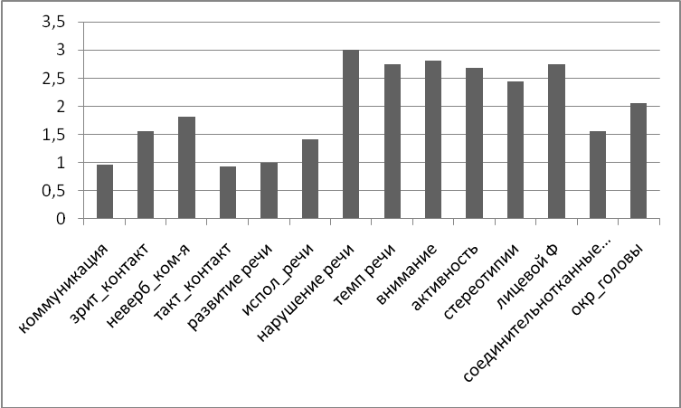
Как видно на рис.1, для группы детей с FRAXA характерны наибольшие значения по следующим параметрам: речевые нарушения, темп речи, стереотипии, внимание, активность, лицевой фенотип. Исследование показало, что для них характерна ускоренная, неравномерная по ритму речь с различными звукопроизносительными нарушениями. С достаточно высокой частотой встречаются речевые персеверации (повторение слов и фраз) и эхолалии (повторение фраз за говорящим). Эти признаки сочетаются с выраженной недостаточностью активного внимания, проявляющейся в высокой отвлекаемости и низкой концентрации, а также с гиперактивностью. Практически у всех детей с этим синдромом наблюдаются определенные лицевые микроаномалии (высокий лоб, большие оттопыренные уши, «тяжелый» подбородок) и выраженные соединительно-тканные нарушения. По остальным параметрам (нарушение коммуникации, речевое развитие, окружность головы), если рассматривать группу в целом, средний балл не достигает высоких показателей, что свидетельствует о менее грубых нарушениях. Следует отметить, что некоторые признаки у отдельно взятого больного могут не встречаться или быть выражены неярко. Однако, комплекс из большинства перечисленных признаков, выраженных в той или иной степени, наблюдался у каждого больного.
Для того чтобы выявить специфичность нарушений, мы сравнили группу с FRAXA с остальными группами по всем параметрам ранговой шкалы. Полученные результаты представлены в табл.2.
Таблица 2. Данные сравнения группы FRAXA с другими группами по каждому параметру ранговой шкалы. *-обозначены достоверно значимые различия при p<0,05,**-обозначены достоверно значимые различия при p<0,01; н.з.- различия по группе не достоверны (p>0,05). Серым цветом выделены параметры, имеющие достоверно значимые различия со всеми тремя группами.
Синдром умственной отсталости с ломкой хромосомой Х |  | Шизофрения детский тип | Умственная отсталость | Аутизм
Синдром умственной отсталости с ломкой хромосомой Х | Нарушения коммуникации | ** | ** | н.з.
Синдром умственной отсталости с ломкой хромосомой Х | Нарушение зрительного контакта | ** | ** | н.з.
Синдром умственной отсталости с ломкой хромосомой Х | Невербальная коммуникация | ** | н.з. | н.з.
Синдром умственной отсталости с ломкой хромосомой Х | Тактильный контакт | ** | ** | н.з.
Синдром умственной отсталости с ломкой хромосомой Х | Нарушение речевого развития | ** | н.з. | н.з.
Синдром умственной отсталости с ломкой хромосомой Х | Использование речи для общения | ** | н.з. | н.з.
Синдром умственной отсталости с ломкой хромосомой Х | Нарушение звукопроизношения | ** | н.з. | н.з.
Синдром умственной отсталости с ломкой хромосомой Х | Эхолалии | ** | ** | н.з.
Синдром умственной отсталости с ломкой хромосомой Х | Персеверации | ** | ** | *
Синдром умственной отсталости с ломкой хромосомой Х | Темп речи | ** | ** | **
Синдром умственной отсталости с ломкой хромосомой Х | Внимание | ** | ** | **
Синдром умственной отсталости с ломкой хромосомой Х | Активность | ** | ** | н.з.
Синдром умственной отсталости с ломкой хромосомой Х | Стереотипии | ** | ** | **
Синдром умственной отсталости с ломкой хромосомой Х | Лицевой фенотип | ** | ** | **
Синдром умственной отсталости с ломкой хромосомой Х | Соединительнотканные нарушения | ** | ** | **
Синдром умственной отсталости с ломкой хромосомой Х | Окружность головы | н.з. | н.з. | н.з.
Синдром умственной отсталости с ломкой хромосомой Х | Общий балл | ** | ** | **
Как видно из табл. 2 достоверные различия (p<0,01) в профиле клинических нарушений отмечаются между группами FRAXA и детской шизофренией. Практически по всем параметрам, кроме параметра «Окружность головы», в группе FRAXA начисляемый балл выше, что свидетельствует о более выраженных нарушениях в сравнении с испытуемыми с детской шизофренией. Группа детей и подростков с FRAXA также отличалась от группы детей с недифференцированной умственной отсталостью по ряду параметров, однако по параметрам, оценивающим нарушения речевого развития и невербальной коммуникации, различия между группами не достигли уровня значимости. Более всего профиль поведенческих изменений характерен для групп детей с FRAXA и аутизмом. Полученные данные подтверждаются рядом работ, в которых указывается, что у 90% детей с данной генетической патологией диагностируются расстройства аутистического спектра, а у 2-4% детей с аутизмом выявляется полная мутация в гене FMR1 при генетическом исследовании. В нашем исследовании в группе детей с аутизмом балл, оценивающий нарушение коммуникации, развитие и использование речи для общения, а также избегание тактильного контакта, был выше, чем в группе FRAXA, хотя и не достиг уровня значимости (p>0,08).
Таким образом, при синдроме FRAXA наблюдается ряд особенностей (включающих поведенческий и физический фенотип, а также рисунок ЭЭГ). Обнаружение большинства этих признаков при обследовании может служить достаточным поводом для направления пациента на генетическое исследование. Следует заметить, что диагноз FRAXA устанавливается только на основании молекулярно-генетического анализа.
В подразделе «Особенности когнитивной сферы при FRAXA» представлены результаты второго этапа исследования, в котором анализировались результаты выполнения теста КАВС-II и зрительно-моторного гештальт-теста Бендер у детей с FRAXA, недифференцированной умственной отсталостью, ранней детской шизофренией и аутизмом.
По итогам проведения теста КАВС-II обнаружены достоверные различия в общих показателях невербального интеллекта между группами участников тестирования (F(3,85)=11,95; p<0,01). Парные сравнения показали значимое снижение балла по невербальной шкале в группе детей с FRAXA (рис.2).
На рис.2 видно, что самый низкий показатель выявлен в группе FRAXA. Наибольший разброс значений невербального индекса был отмечен в группе детей с аутизмом (диапазон разброса значений 49 – 130).
Результаты сравнения по отдельным субтестам (табл.3) также показали достоверные различия в выполнении заданий между группой с FRAXA и остальными группами (p<0,05).
Рисунок 2. Средние значения по невербальной шкале в исследуемых группах. ** - p<0,05.
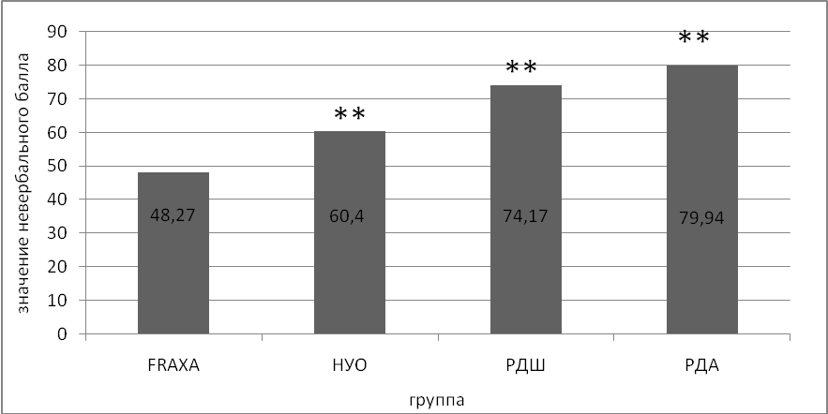

Таблица 3.Показатели субтестов КАВС-II в исследуемых группах.
Субтест | FRAXA | РДШ | НУО | РДА | Значение p-уровня  FRAXA\РДШ | Значение p-уровня FRAXA\НУО | Значение p-уровня  FRAXA\РДА
Субтест | М | M | M | М | Значение p-уровня  FRAXA\РДШ | Значение p-уровня FRAXA\НУО | Значение p-уровня  FRAXA\РДА
Движения руки | 1,91 | 6,83 | 3,74 | 6,81 | 0,001 | 0,04 | 0,001
Треугольники | 1,25 | 8,83 | 6,45 | 9,35 | <0,001 | <0.001 | <0,001
Пересчет блоков | 1,09 | 8,53 | 7,15 | 7,06 | <0,001 | <0,001 | <0,001
Логическая последовательность | 1,20 | 6,56 | 3,55 | 6,94 | <0,001 | <0.001 | 0,002
Сюжетные картинки | 2,10 | 7,24 | 4,53 | 6,20 | 0,021 | <0.001 | 0,004
Узнавание лиц | 6,6 | 9,64 | 9,05 | 9,00 | 0,07 | 0,08 | 0,19
Экспрессивный словарь | 4,0 | 7,71 | 5,40 | 6,85 | 0,002 | 0,07 | 0,05
Завершение гештальта | 2.0 | 4,94 | 4,75 | 6,43 | 0,003 | 0,002 | 0,003
Повторение чисел | 2,22 | 8,47 | 4,85 | 9,31 | <0,001 | 0,005 | <0,001
Примечание. М – среднее значение стандартного балла. Полужирным выделены достоверно значимые различия (p<0.05).
Испытуемые с FRAXA справлялись со всеми тестами значительно хуже, чем испытуемые других групп, кроме субтеста «Узнавание лиц», в котором различия не достигают уровня статистической значимости. Незначимыми (p=0,07) оказались и различия между группой FRAXA и недифференцированной умственной отсталостью по результатам субтеста «Экспрессивный словарь». Таким образом, группу детей и подростков с FRAXA характеризует наличие крайне низких оценок за выполнение подавляющего большинства субтестов KABC-II, что указывает на выраженный когнитивный дефект при данном заболевании.
Так как дети и подростки с FRAXA достоверно отличались от всех групп низким невербальным баллом, мы исключили всех испытуемых, у которых общий балл по невербальной шкале превышал 65. В результате для дальнейшего анализа были отобраны 15 мальчиков с FRAXA, 11 мальчиков с недифференцированной умственной отсталостью, 11 мальчиков с ранней детской шизофренией и 7 мальчиков с аутизмом.
Таблица 4. Показатели теста КАВС-2 в исследуемых группах с низким (меньше 69) невербальным показателем.
Субтест | FRAXA | РДШ | НУО | РДА | Значение p-уровня  FRAXA  \РДШ | Значение p-уровня FRAXA  \НУО | Значение p-уровня  FRAXA  \РДА
Субтест | М | M | M | М | Значение p-уровня  FRAXA  \РДШ | Значение p-уровня FRAXA  \НУО | Значение p-уровня  FRAXA  \РДА
Невербальная шкала | 48,27 | 52,67 | 51,36 | 53,29 | 0,11 | 0.18 | 0,11
Движения руки | 1,91 | 2,17 | 2,00 | 3,00 | 0,76 | 0,89 | 0,21
Треугольники | 1,25 | 3,33 | 4,73 | 3,63 | 0,007 | 0,001 | 0,05
Пересчет блоков | 1,09 | 4,40 | 4,91 | 2,86 | 0,03 | 0,001 | 0,002
Логическая  последовательность | 1,20 | 2,67 | 2,82 | 2,00 | 0,006 | 0,003 | 0,04
Сюжетные картинки | 2,10 | 3,90 | 3,64 | 4,00 | 0,11 | 0,27 | 0,02
Узнавание лиц | 6,6 | 7,00 | 7,27 | 5,33 | 0,84 | 0,65 | 0,49
Экспрессивный словарь | 4,0 | 5,83 | 5,64 | 3,17 | 0,16 | 0,12 | 0,44
Завершение гештальта | 2,0 | 3,43 | 4,18 | 3,01 | 0,24 | 0,04 | 0,31
Повторение чисел | 2,22 | 7,67 | 4,36 | 6,50 | 0,003 | 0,04 | 0,013
Примечание. М – среднее значение стандартного балла. Полужирным выделены достоверно значимые различия (p<0.05)
Сравнение результатов по субтестам невербальной шкалы в исследуемых группах, не различающихся по общему интеллектуальному уровню, показало, что испытуемые с FRAXA справляются с заданиями «Треугольники», «Логическая последовательность», «Пересчет блоков» хуже, чем испытуемые с недифференцированной умственной отсталостью (р<0,01), детской шизофренией (р<0,03) и аутизмом (p<0,05). Полученные данные свидетельствуют о грубом недоразвитии наглядно-образного мышления у больных с FRAXA в сравнении с другими группами.
Также были получены достоверные различия между группой FRAXA и остальными группами по результатам субтеста «Повторение чисел». Дети и подростки с FRAXA справляются с заданиями субтеста значимо хуже, чем дети с ранней детской шизофренией (p=0,003), недифференцированной умственной отсталостью (p=0,04) и аутизмом (p=0,013). Эти результаты совпадают с данными, указывающие на выраженные затруднения у пациентов с синдромом ломкой хромосомы Х, возникающие в ходе запоминания материала, если информация представлена в словесной форме. С одной стороны, как отмечают исследователи, это связано с низкой концентрацией внимания и высокой отвлекаемостью, а с другой стороны, с трудностями в последовательной обработке информации, характерными для больных с данной генетической патологией (Skinner et al.,2005).
При анализе средних показателей выполнения отдельных субтестов внутри каждой группы (табл.4), можно определить относительно сильные и слабые стороны когнитивного профиля для каждой группы. Как видно из таблицы, дети и подростки с FRAXA, в отличии от других групп, лучше справляются с заданиями на узнавание и называние реалистических изображений («Экспрессивный словарь»), а также на оценку зрительной кратковременной памяти («Узнавание лиц») и хуже справляются с заданиями на пересчет блоков, конструирование по образцу и на нахождение картинки по аналогии («Пересчет блоков», «Треугольники», «Логическая последовательность»). Это свидетельствует о значительном недоразвитии у них пространственных представлений, о неумении вычленять отдельные элементы и представлять пространственное соотношение частей конструкции, а также о низком уровне развития способности устанавливать закономерности по типу аналогий.
Для того чтобы проверить, влияют ли поведенческие нарушения на выявленные особенности при выполнении когнитивных тестов, мы сравнили все группы детей с низким уровнем невербального интеллекта по выраженности клинических проявлений (общий балл показателя соответствовал сумме баллов, начисляемых за нарушение коммуникации и зрительного контакта, избегание тактильного контакта, за нарушение невербальной коммуникации и речевого развития и за наличие стереотипий), а также отдельно по параметру, оценивающему нарушение внимания. Оказалось, что в сравнении с группой с недифференцированной умственной отсталостью с низким невербальным показателем, у детей и подростков с FRAXA достоверно выше суммарный балл, оценивающий выраженность аутистических проявлений (р<0.001), а также балл, оценивающий нарушение внимания (р<0.05). Однако, межгрупповое сравнение FRAXA с детской шизофренией не выявило достоверно значимых различий по данным параметрам (р>0.07). Межгрупповое сравнение FRAXA и детей с аутизмом также не выявило значимых различий по клиническим проявлениям и нарушению внимания (p>0,1). Это означает, что выявленные особенности когнитивной сферы детей и подростков с FRAXA не связаны с уровнем внимания и аутистическими нарушениями.

Для группы с FRAXA мы провели анализ возрастной динамики показателей субтестов в разных возрастных группах (испытуемые 1-ой группы 7 – 15 лет и 2-ой группы 18 – 33 лет). Сравнивая результаты, полученные в двух возрастных группах, можно заметить, что выявленный когнитивный профиль в группе испытуемых 7-15 лет с FRAXA сохраняется и для испытуемых старшей возрастной группы. Практически нет различий между группами в выполнении субтестов «Логическая последовательность» и «Движения руки». Кроме того, как показывает рис.3, мы можем видеть, что в старшей группе более высокие показатели в субтестах «Экспрессивный словарь» и «Завершение гештальта». Однако, как и в младшей группе, так и в старшей группе, показатель выполнения всех тестов не соответствует возрасту. Другими словами, для всех пациентов с FRAXA, независимо от возраста, характерно выраженное интеллектуальное недоразвитие со своеобразным когнитивным профилем в виде относительно высокого развития вербальных способностей и выраженного дефицита невербальных способностей.

Рисунок 3. Показатели выполнения тестов в разных возрастных группах при FRAXA. По оси абсцисс отложены названия субтестов, по оси ординат - возрастной эквивалент выполнения теста.

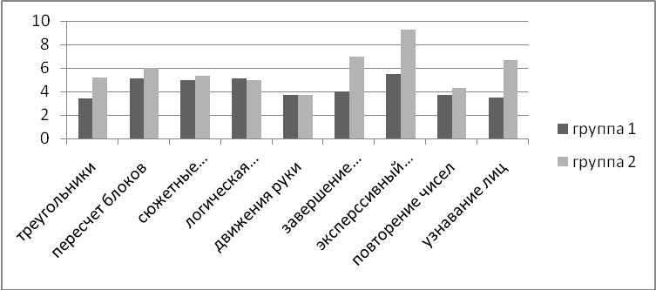
Примечание. Группа 1 – испытуемые 7-15 лет, группа 2 – испытуемые 18 – 33 лет.
Для анализа перцептивно-моторной координации и степени сформированности изобразительных навыков мы использовали зрительно-моторный гештальт-тест Л.Бендер. Испытуемым необходимо было скопировать 9 фигур Вертхеймера, после чего проводилась балльная оценка результатов по 19 параметрам, описанным выше в главе «Методика исследования».
Рисунок 4. Распределение типов ошибок в графической пробе в исследуемых группах.
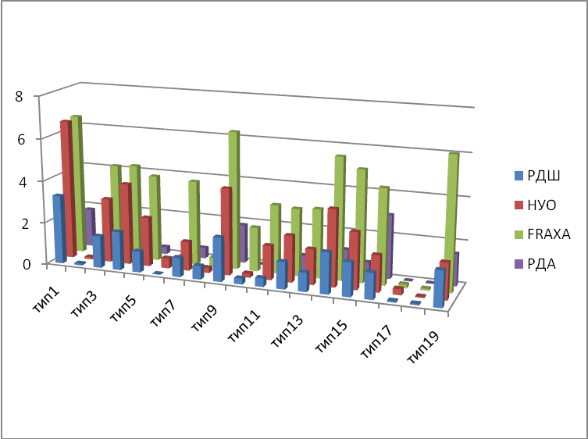
Примечание. Тип1-выполнение углов; тип 2- вычурные элементы; тип 3- смыкание; тип 4 –общность; тип 5 – столкновение; тип 6 –слияние; тип 7 – разрыв; тип 8- бессилие; тип 9 - неровные линии; тип 10 - дополнительные линии; тип 11 - пропуски; тип 12 – соотношение; тип 13 – повторение; тип 14 – регресс; тип 15 – поворот; тип 16 - каляки-маляки; тип 17 - упрощение; тип 18 - начало работы внизу листа; тип 19 - усиление.
Результаты выполнения этого теста продемонстрировали низкие показатели развития моторных функций у испытуемых с FRAXA. При копировании геометрических фигур они допускали большее количество ошибок (p<0,05), чем испытуемые других групп. При проведении попарного сравнительного анализа данных группы с FRAXA и контрольных групп оказалось, что для детей с этим синдромом характерны ошибки в виде искажений в перерисовке углов фигуры. На рисунке этот тип ошибок встречался в виде пропусков углов, так что в целом фигура имела сглаженный вид. Также рисунки испытуемых с FRAXA достоверно отличались от рисунков в других группах наличием неровных, резких линий и сильного нажима, что указывает на недостаточность двигательной координации. Кроме того, дети с FRAXA при копировании заменяли фрагменты стимула на другие, упрощенные элементы. Так, например, вместо круга испытуемые рисовали просто линию или петлю, вместо точек - штрихи, вместо изображения кружков проставляли точки. Статистически более выраженные нарушения при копировании у детей с FRAXA проявлялись в наличии ротаций (поворот фигуры на 45˚ и более). В некоторых случаях дети переворачивали карточки с образцами, что тоже является ошибкой данного типа. Практически для всей группы детей с синдромом FRAXA характерен сильный нажим при проведении графической пробы.
На основании полученных нами данных можно сделать вывод о характере нарушений развития когнитивных функций при FRAXA. Во-первых, выявлены значимые различия в показателях невербального интеллекта у детей с разными типами дизонтогенеза. Наиболее низкие групповые показатели отмечались у детей FRAXA как по общей шкале невербального интеллекта, так и по отдельным субтестам. У всех испытуемых с FRAXA обнаружен выраженный когнитивный дефект (показатели по невербальной шкале были в границах от 40 до 52 балла), что совпадает с данными многих авторов (Hagerman,1996; Skinner et al.,2005; Hessl et al.,2009). Во-вторых, с помощью теста КАВС-II удалось показать специфику когнитивных нарушений у больных с молекулярно-генетически подтвержденным FRAXA в виде низкого уровня развития аналитико-синтетической функции невербального мышления, выраженного нарушения конструктивного праксиса, снижения кратковременной слухо-речевой памяти, а также нарушения графомоторной деятельности, которые проявляются независимо от уровня общего интеллектуального развития и поведенческих расстройств.
В подразделе «Особенности ЭЭГ у детей и подростков с FRAXA» представлены результаты ЭЭГ исследования.
В группе детей с FRAXA 5-17 лет регистрируется определенный паттерн ЭЭГ. Записи ЭЭГ у больных с помощью Z- статистики сравнили с нормативными данными. При этом запись каждого пациента сопоставлялась с записью соответствующего ему по возрасту и полу здорового индивида. Полученные при этом отличия больных от нормы были обобщены и наглядно представлены в виде карт (рис.5). В сравнении с возрастной нормой отмечается достоверное увеличение мощности тета-активности с фокусом в теменно-центральных отведениях частотой 6-7 Гц и дефицит альфа-ритма.
Рисунок 5. Карты сравнения спектров ЭЭГ детей с FRAXA с нормативной базой.
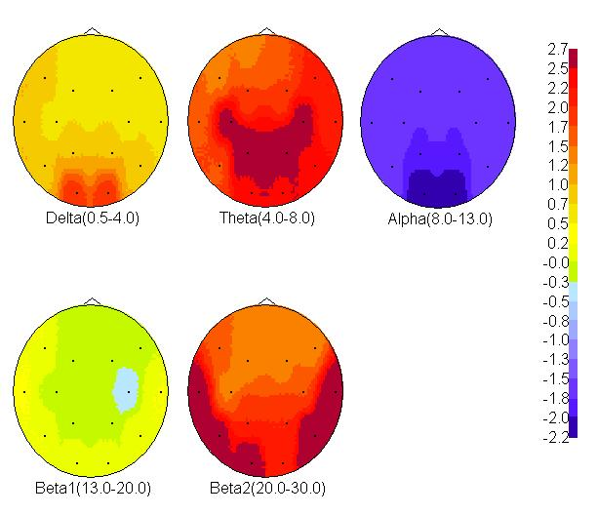 | 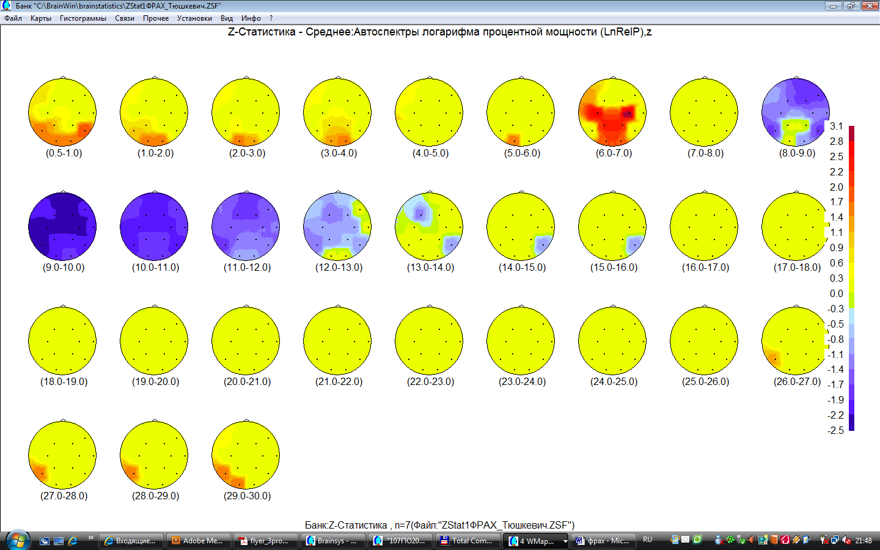
Сравнение спектральных характеристик ЭЭГ детей с FRAXA 5 – 10 лет и 11 – 17 лет не выявило достоверных различий (p>0,05) в дельта-, тета- , альфа- и бета2-диапазонах по всем отведениям между двумя возрастными группами за исключением увеличения индекса бета1-активности в затылочных и центральных отведениях. Полученные данные указывают на сохранение описанного паттерна ЭЭГ-картины в группе детей с FRAXA в возрасте от 5 до 17 лет. Сравнение ЭЭГ с группой испытуемых старше 18 лет показало значимые изменения картины ЭЭГ. Это отражалось в снижении амплитуды и индекса тета-активности и достоверном росте индекса бета-активности.
Многие авторы указывают также на наличие эпилептиформной активности у пациентов с FRAXA. В нашем исследовании она наблюдалась только у одного пациента.
Для группы FRAXA был проведен корреляционный анализ спектров ЭЭГ и оценок за выполнение субтестов Кауфманов. Это позволило нам обнаружить наличие значимой связи между исследуемыми параметрами. Оказалось, что существует отрицательная корреляция с тета-активностью в теменных областях коры головного мозга и положительная корреляция с альфа- и бета-1 -активностью (рис.6) для субтестов «Треугольники», «Узнавание лиц» и «Завершение гештальта». То есть, при удачном выполнении этих заданий мы можем ожидать в ЭЭГ испытуемого FRAXA более высокие значения индекса альфа- , бета -активности и более низкий индекс колебаний тета-диапазона в теменных зонах коры. С другой стороны, субтесты «Завершение гештальта», «Треугольники» и «Узнавание лиц» являются субтестами для оценивания шкалы симультанной обработки информации. Можно предположить, что нарушение развития отдельных когнитивных способностей, базирующихся на целостной обработке (целостное восприятие и построение гипотезы о воспринимаемом, конструктивный праксис и зрительная память), связано с дисфункцией теменных зон коры г.м.
Для испытуемых из разных групп, проходивших анкетирование по ранговой шкале и запись ЭЭГ, были проведены корреляции ЭЭГ с баллом по ранговой шкале. Результаты анализа представлены в виде гистограмм (рис.6).

Рисунок 6. Гистограммы достоверных (p<0,05) величин коэффициентов корреляции суммарного балла ранговой шкалы с логарифмом мощности ЭЭГ в разных зонах коры головного мозга.
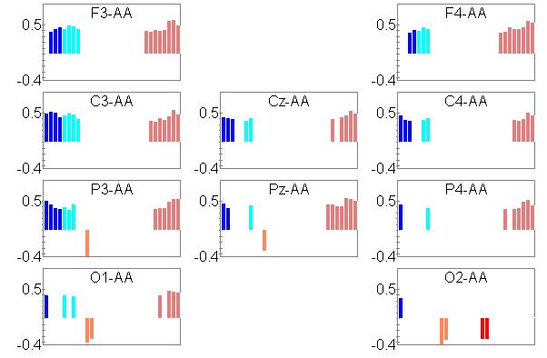
Проведенный корреляционный анализ показал, что, чем выше суммарный балл ранговой шкалы у испытуемого, тем больше в его ЭЭГ тета-активности (в основном, частотой 6-7 Гц) и бета2-активности и меньше индекса альфа-активности (в основном, в частотной полосе 10-11 Гц). Иными словами, высокий суммарный балл ранговой шкалы говорит о высокой вероятности наличия в ЭЭГ испытуемого паттерна, характерного для синдрома FRAXA.

В подразделе, посвященному обсуждению результатов, суммируются и обсуждаются результаты проведенного исследования в свете имеющихся научных данных. Полученные данные свидетельствуют в пользу гипотезы об особенностях психической сферы при синдроме FRAXA, проявляющихся на поведенческом, когнитивном и соматическом уровнях, и их взаимосвязи с профилем нейрофизиологических нарушений.
Таким образом, в ходе проведенного комплексного исследования с применением психологических и нейрофизиологических методов были выявлены определенные особенности, характерные для группы детей с FRAXA, которые позволили отграничить детей с данной синдромальной патологией от других вариантов дизонтогенеза.

Выводы.
- При синдроме умственной отсталости, сцепленной с ломкой хромосомой Х (FRAXA), выявляется определенный поведенческий фенотип. Выраженность проявлений поведенческих особенностей можно оценить с помощью разработанной оценочной шкалы основных клинических симптомов у детей с этим синдромом.
- В поведении у детей и подростков с FRAXA достоверно чаще наблюдаются следующие особенности: ускоренный темп речи с затуханием к концу предложения, выраженные стереотипные движения в виде похлопывания и постукивания руками и значительные нарушения активного внимания.
- Основными разделительными признаками для детей с FRAXA является наличие у ребенка комплекса микроанамалий: удлиненное лицо, тупой загнутый кончик носа, большие оттопыренные уши, высокий лоб, гиперрастяжимость кожи, гиперподвижность суставов.
- У испытуемых с FRAXA, независимо от возраста, обнаружен выраженный интеллектуальный дефект. На основе анализа его структуры выявлена специфика когнитивной сферы в виде грубого нарушения конструктивной деятельности, механической слухо-речевой памяти и низкого уровня невербального мышления. Она проявляется независимо от уровня общего интеллектуального развития и поведенческих расстройств. В графомоторной деятельности были выявлены ошибки (сильный нажим, резкие линии, упрощение элементов и трудности в прорисовке углов, а также реверсии), свидетельствующие о дефицитарности зрительно-моторной координации.
- У детей с установленным диагнозом FRAXA регистрируется определенный ЭЭГ-паттерн, который зависит от возраста и является однотипным для всей группы пациентов с данной синдромальной формой.
- В группе больных с FRAXA установлено наличие связи между показателями выполнения когнитивных тестов и ЭЭГ- паттерном. Общая выраженность фенотипических особенностей, характерных для FRAXA на всей исследуемой выборке детей с нарушенным ходом психического развития, положительно коррелирует с индексом тета- и бета2-активности и отрицательно коррелирует с индексом альфа-активности.
- Высокий балл по ранговой шкале в сочетании со специфическими нарушениями, отмеченными на ЭЭГ, потенциально может служить поводом для проведения генетического обследования на выявление синдрома умственной отсталости, сцепленной с ломкой хромосомой Х.

Основное содержание работы отражено в следующих публикациях автора.
- Литвинюк (Тюшкевич) С.А. Особенности ЭЭГ у детей с синдромом ломкой хромосомы Х (ФРАХ)// Научная конференция молодых ученых. М.: Институт ВНД и нейрофизиологии, МГУ, 2003. С. 10.
- Горбачевская Н.Л., Тюшкевич С.А., Улас В.Ю. Корреляции ЭЭГ и поведенческого фенотипа у детей с синдромом Мартина-Белл// Альманах «Новые исследования». М.: Изд."Вердана", 2004. С. 387.
- Новиков П.В., Ворсанова С.Г., Семячкина А.Н., Воинова-Улас В.Ю., Юров И.Ю., Берёзина М.Ю., Тюшкевич С.А. Количественная оценка фенотипа при синдроме умственной отсталости, сцепленной с ломкой хромосомой X. Mетодические рекомендации. М., 2006. 20 с.
- Тюшкевич С.А., Горбачевская Н.Л., Пашкевич О.И. Психологические и электрофизиологические особенности синдрома умственной отсталости с ломкой хромосомой Х// Молодые ученые – столичному образованию. Материалы VI городской научно-практической конференции молодых ученых и студентов учреждений высшего и среднего образования городского подчинения. М.: МГППУ, 2007. С.210.
- Тюшкевич С.А. Синдром умственной отсталости, сцепленной с ломкой хромосомой Х// Коррекционная педагогика: теория и практика, 2008, №4(28). С.44-50.
- Тюшкевич С.А., Горбачевская Н.Л., Пашкевич О.И., Воинова В.Ю.Новый метод предварительной диагностики синдрома умственной отсталости с ломкой хромосомой Х с помощью количественной оценки тяжести клинических проявлений и ЭЭГ –исследования// Психология ХХ1 столетия. Под ред. В.В. Козлова. Ярославль: МАПН, 2008 т.2. С.238-239.
- N.L.Gorbachevskaya, V.Yu.Voinova, A.B.Sorokin, S.A.Tyushkevich, N.V.Grigorieva, Y.B.Yurov. Electrophysiological investigation of two monogenic disorders: RTT and FXS// International Journal of psychophysiology, 2008, v.69. P.191.
- Тюшкевич С.А., Горбачевская Н.Л., Воинова В.Ю., Ворсанова С.Г. Сравнительный анализ клинико-психологических особенностей у детей с синдромом умственной отсталости, сцепленной с ломкой хромосомой Х, и детей контрольных групп// Журнал практикующего психолога. 2009, №16, Киев. С.198-207.
- Тюшкевич С.А., Горбачевская Н.Л. Особенности фенотипа при синдроме умственной отсталости с ломкой хромосомой Х// Сборник докладов международной научной заочной конференции (28 октября 2009) «Актуальные вопросы современной психологии и педагогики», Липецк: Издательский центр «Де-факто», 2009. С.279-286.
- Тюшкевич С.А., Пашкевич О.И. Метод количественной оценки тяжести клинических проявлений и ЭЭГ-исследование при синдроме умственной отсталости с ломкой хромосомой Х// Молодые ученые – столичному образованию. Материалы VIII городской научно-практической конференции молодых ученых и студентов учреждений высшего и среднего образования городского подчинения. М.: МГППУ, 2009. С.210.
- Горбачевская Н.Л., Давыдова Е.Ю., Петрова С.О., Тюшкевич С.А. Роль биологических и социальных факторов в успешности школьного обучения // Новые исследования. Институт Возрастной физиологии 65 лет. Материалы международной конференции "Физиология развития человека". 2009, № 2. С.29-30.
- Тюшкевич С.А., Воинова В.Ю., Юров И.Ю., Горбачевская Н.Л. Характер когнитивного дефекта при синдроме умственной отсталости, сцепленной с ломкой хромосомой Х // Дефектология, 2010, №3. С.29-37.
- Горбачевская Н.Л, Давыдова Е.Ю., Петрова С.О., Тюшкевич С.А., Пашкевич О.И. Роль биологических и социальных факторов в успешности школьного обучения// Физиология человека. 2010, Т.36, №3. С.66-73.

